卒業制作企画書

～カフェ検索アンドロイドアプリ～

太田情報商科専門学校

情報システムコース

２年

# 概要

カフェだけを検索するアンドロイドアプリケーションです。

# 使用対象者

全年齢層

# セールスポイント

店名だけではなく、詳細条件からやエリア指定からも検索できます。

# 機能一覧

人気店舗、保存機能、店名と詳細条件とエリア指定から検索、会員機能

（保存機能は会員限定）

# 画面構成

【ロード画面】

アプリを起動したらこの画面から表示される。

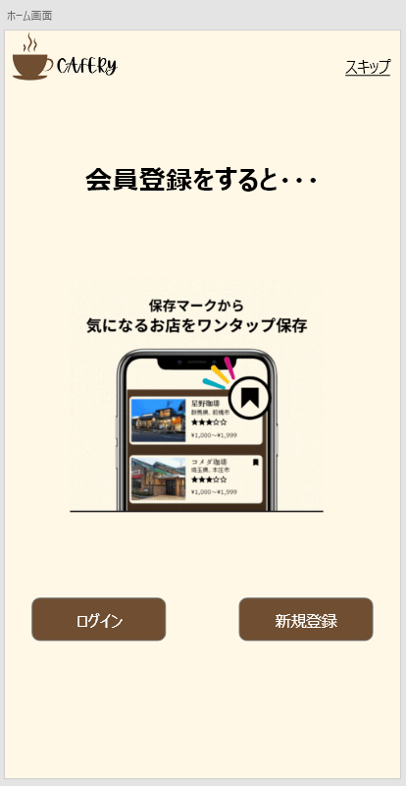【ホーム画面】

ログインボタン　→　ログイン画面に遷移

新規登録ボタン　→　新規登録画面に遷移

スキップボタン　→　会員にならずにメイン画面に遷移

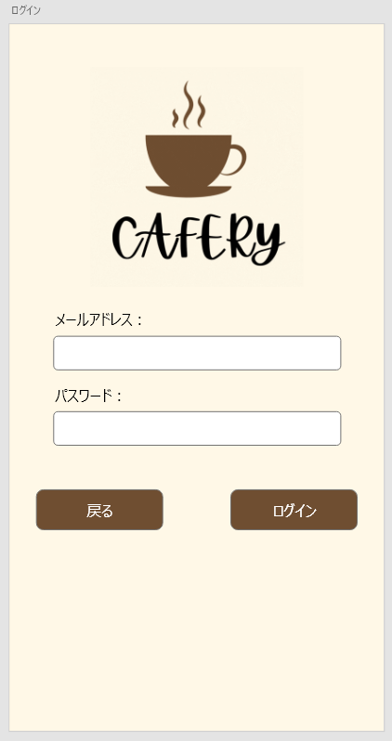【ログイン画面】

メールアドレスとパスワードを入力して